**Aulas teóricas e exercícios**

**Módulo A**

**Aula 01**

**O que JavaScript é capaz de fazer?**

JavaScript serve para dar interativa à página!

**O que é Client Server?**

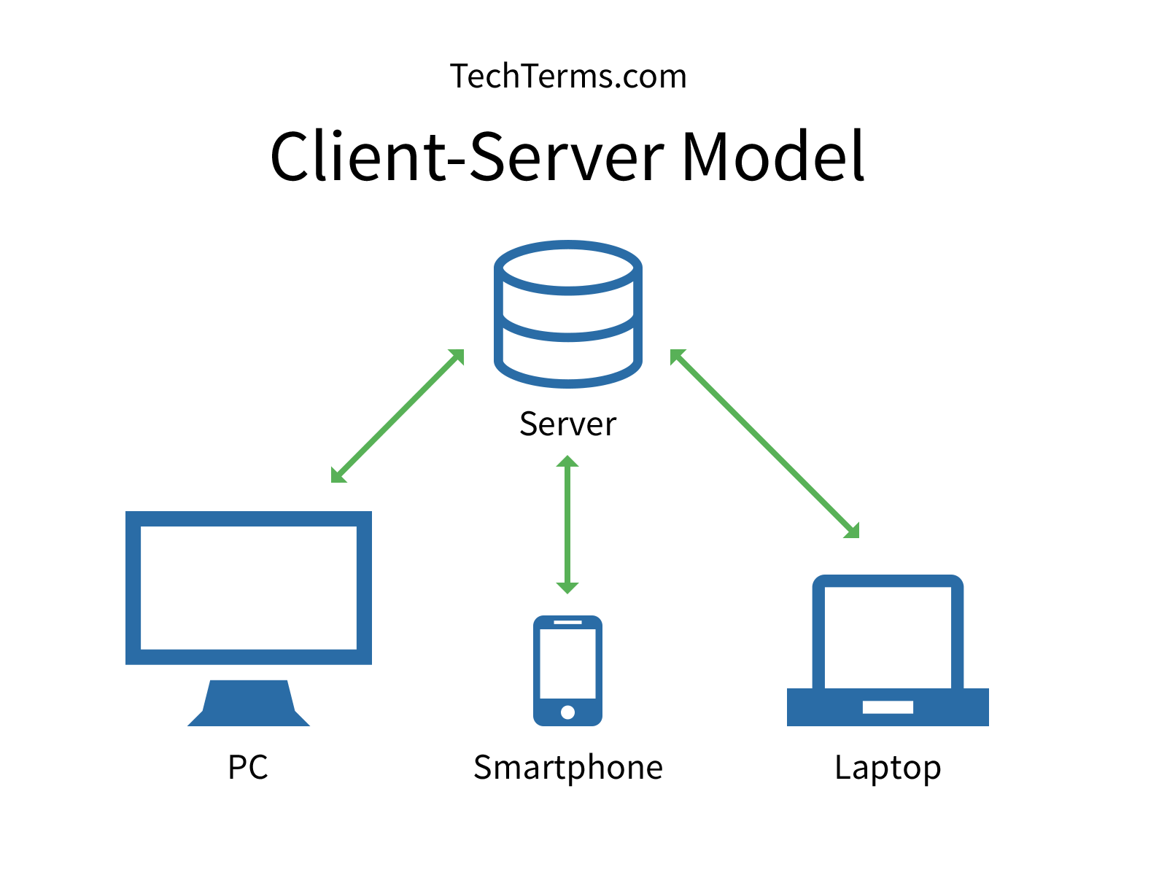

**Tecnologias**

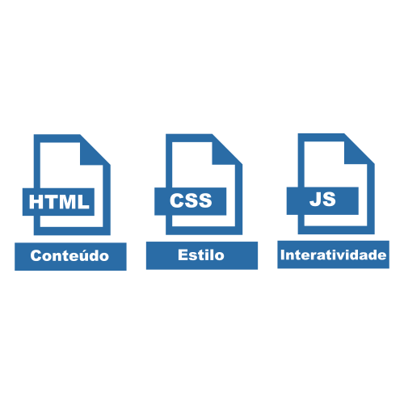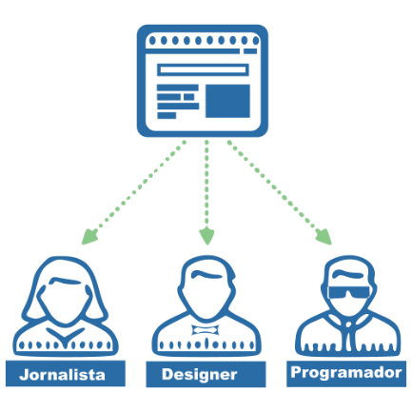**Aula 02 – Como chegamos até aqui?**

**/* Q01**

Sabe a diferença entre um cliente e um servidor para a Internet? **\*/**

**/* Q02**

Para que serve HTML, CSS e JavaScript? **\*/**

**/* Q03**

Cite 4 sites que fazem o uso de JavaScript? **\*/**

**Aula 03**

**Dando os primeiros passos**

**/*Q01**

Sabe qual empresa que criou o JavaScript?**\*/**

**/*Q02**

Java e JavaScript possuem alguma relação?**\*/**

**/*Q03**

O que ECMAScript tem a ver com JavaScript?**\*/**

**/*Q04**

Sabia que o programa WhatsApp Desktop é criado em JavaScript?**\*/**

**Bibliografias recomendadas**

**Livros Pagos**

JAVASCRIPT o guia definitivo

Javascript o guia do programador

**Guia online Grátis**

**Guia** **Mozilla**

<https://developer.mozilla.org/pt-BR/>

**ECMAScript**

<https://ecma-international.org/publications-and-standards/standards/ecma-262/>

**Aula 04**

**Criando o seu primeiro script**

**/*Q01**

livros/ documentos nós recomendamos?**\*/**

**/*Q02**

Para aprender JS, precisamos saber inglês?**\*/**

**/*Q03**

Que dicas nós demos para quem quer estudar?**\*/**

**/*Q04**

Quais programas nós instalamos no computador?**\*/**

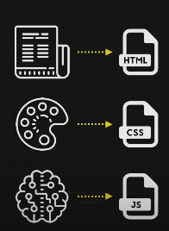**Relembrando:**

**HTML** – Conteúdo

**CSS** - Design

**JavaScript** – Interatividade/ Side Client

**Exercício em execução**

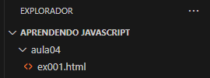

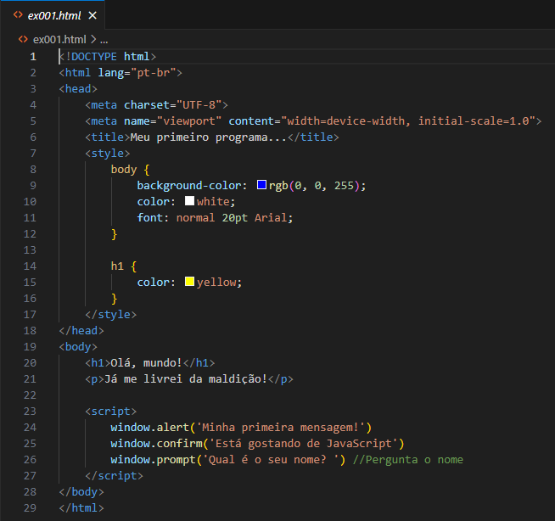

**Módulo B**

**Comandos Básicos do JavaScript**

**/*Q01**

Já sabe gerenciar pastas no VSCode?**\*/**

**/*Q02**

O **Node.js** está instalado no seu computador? Você sabe para que serve o **Node.js**?**\*/**

**/*Q03**

Sabe diferenciar **HTML**, **CSS**  e  **JS** dentro de um código?**\*/**

**/*Q04**

Sabe disparar **alertas**, **confirmações** e **perguntas**?**\*/**

**Aula 05**

**Variáveis e Tipos Primitivos**

**OK**

window.alert()

**OK**

window.conirm()

**Cancel**

**OK**

window.prompt()

**Comentários em JS**

// uma única linha

/* mais de uma linha */

**Variáveis em JavaScript**

No Javascript moderno além de utilizar a palavra var, também podemos usar a palavra let.

var n1 = 5

var n2 = 8.5

var n3 = 15

var s1 = “JavaScript”

var s2 = ‘Curso em vídeo’

var s3 = `Guanabara `

**Identificadores**

* Podem começar com letra, $ ou _
* Não podem começar com números
* É possível usar letras ou números
* É possível usar acentos ou símbolos
* Não podem conter espaços
* Não podem ser palavras reservadas

**Dicas para nomes de Identificadores**

* Maiúsculas e minúsculas fazem diferença
* Tente escolher nomes coerentes para as variáveis
* Evite se tornar um ‘programador alfabeto’ ou um ‘programador contador’

**Data Types**

typeof

Infinity

number

NaN

string

Array

function

object

undefined

null

boolean

**Aula 06**

**Tratamentos de dados**

**/*Q01**

O que é uma variável?**\*/**

**/*Q02**

Como declarar uma variável numérica Inteira ou Real usando JS?**\*/**

**/*Q03**

Quais são os tipos primitivos do JS?**\*/**

**/*Q04**

O que significa colocar o valor null dentro de uma variável?**\*/**

**Manipulação de Dados**

**Código JavaScript:**

**Precisamos converter:**

String > Number

Number.parseInt(n) > Converte um número para um número Inteiro

Number.parseFloat(n) > Converte um número em Real

Number(n) > Converte os valores para Inteiro e Real sem precisar especificar o tipo de dados

**Numero > String**

String(n)

n.toString

**Versão recente do ECMAScript apenas Number**

**String > Number**

String(n)

n.toString()

**Formatando String**

Var s = ‘JavaScript’

‘Eu estou aprendendo s ’ //não faz interpolação

‘Eu estou aprendendo ’ + s //usa concatenação

`Eu estou aprendendo ${s}`//usa string

Var s = ‘JavaScript’

s.length // quantos caracteres a string tem

s.toUpperCase() // tudo para ‘MAIÚSCULAS’

s.toLowerCase() // tudo para ‘minúsculas’

**Formatando números**

**n1.toFixed(numero de casa decimal)**

**n1.toFixed().replace(“.”, “,”)**

**n1.toLocaleString(‘pt-BR’, {style: ‘currency’, currency: ‘BRL’})**

**Aula 07**

**Operadores (Parte 01)**

**/*Q01**

Como é possível guardar o valor digitado em um **prompt()** dentro de uma variável?

**/*Q02**

Como fazer com que um número digitado em um **prompt()** possa ser usado em cálculos?**\*/**

**/*Q03**

Como transformar um texto todo para letras **MAISÚSCULAS**?**\*/**

**/*Q04**

Como mostrar um número formatado como um valor monetário?**\*/**

**Operadores em JavaScript**

Aritméticos

Atribuição

Relacionais

Lógicos

Ternário

**Aritméticos (**+, -, *, /, %, ** (ao quadrado)**)**

|  |  |  |  |  |
| --- | --- | --- | --- | --- |
| 5 | + | 2 | → | 7 |
| 5 | - | 2 | → | 3 |
| 5 | * | 2 | → | 10 |
| 5 | / | 2 | → | 2.5 |
| 5 | % | 2 | → | 1 |
| 5 | ** | 2 | → | 25 |

**Ordem de *Precedência***

|  |  |
| --- | --- |
| Precedência |  |
|  | **()** |
|  | **\*\*** |
|  | **\*, /, %** |
|  | **+, -** |

**Atribuições Simples**

|  |  |
| --- | --- |
| Variáveis | Valores |
| var a = 5 + 3 | 8 |
| var b = a % b | 3 |
| var c = 5 * b ** 2 | 45 |
| var d = 10 – a / 2 | 6 |
| var e = 6 * 2 / d | 2 |
| var f = b % e + 4 / e | 3 |

**Auto-atribuições Simples**

|  |  |
| --- | --- |
| Variáveis | Valores |
| var n = 3 | 3 |
| n = n + 4 | 7 |
| n = n - 5 | 2 |
| n = n * 4 | 8 |
| n = n / 2 | 4 |
| n = n ** 2 | 16 |
| n = n % 5 | 1 |

**Simplificando**

|  |  |
| --- | --- |
| Variáveis | simplificado |
| var n = 3 |  |
| n = n + 4 | n += 4 |
| n = n - 5 | n -= 5 |
| n = n * 4 | n *= 4 |
| n = n / 2 | n /= 2 |
| n = n ** 2 | n **= 2 |
| n = n % 5 | n %= 5 |

**Aula 08**

**Operadores (Parte 02)**

**/*Q01**

Para que serve o operador **%** em JS? Seria para calcular porcentagem?

**/*Q02**

**6 + 4 / 2** é igual a 5 ou 8?**\*/**

**/*Q03**

Se uma variável **n** está valendo 10 e executamos um **n += 5**, qual será o novo valor?**\*/**

**/*Q04**

Para que servem os operadores  **++** e **--**?**\*/**

|  |  |  |  |  |
| --- | --- | --- | --- | --- |
| Relacionais | | | |  |
| 5 | > | 2 | → | True |
| 7 | < | 4 | → | False |
| 8 | >= | 8 | → | True |
| 9 | <= | 7 | → | False |
| 5 | == | 5 | → | True |
| 4 | != | 4 | → | False |

|  |  |
| --- | --- |
| > | Maior que |
| < | Menor que |
| >= | Maior ou Igual |
| <= | Menor ou Igual |
| == | Igual |
| != | Diferente |

**Exemplos**

preço >= 200.50 // O preço é maior ou igual a 200.50?

idade < 18 // A idade é menor do que 18?

curso = ‘JavaScript’ // O curso é JavaScript?

n1 != n2 // O primeiro numero é diferente do segundo?

**Identidade**

5 == 5 → true

5 == ‘5’ → true

5 === ‘5’ → false

**Operadores Lógicos**

! = negação

&& = conjunção (E logico)

|| = disjunção (Ou logico)

**Exemplos**

idade >= 15 && idade <= 17 // a idade esta entre 15 e 17?

estado == ‘RJ’ || estado == ‘SP’ // o estado é RJ ou SP?

salário > 1500 && sexo != ‘M’ // o salário é acima de 1500 e não é um homem?

|  |  |
| --- | --- |
| Precedência |  |
|  | **(), **, / ...** |
|  | **>, <, >= ...** |
|  | **!** |
|  | **&&** |
|  | **||** |

**Ternário**

|  |  |  |  |  |
| --- | --- | --- | --- | --- |
| TESTE | ? | TRUE | : | FALSE |
| Média >= 7.0 | ? | “Aprovado” | : | “REPROVADO” |

**Módulo C: Entendendo o DOM**

**Aula 09**

**Introdução ao DOM**

**/*Q01**

Qual é a diferença entre usar **=, ==** e **===** em códigos escritos em JS?

**/*Q02**

Em uma mesma expressão, termos os operadores **||** e **&&**. Quem eu resolvo primeiro?**\*/**

**/*Q03**

Sabe usar o operador ternário para colocar um entre dois valores em uma variável?**\*/**

**O que é?**

**DOM** → **D**ocument **O**bject **M**odel

**Árvore DOM**

**Selecionando**

**por Marca =** getElementsByTagName()

**por ID =** getElementById()

**por Nome =** getElementsByName()

**por Classe =** getElementsByClassName()

**por querySelector =** querySelector() querySelectorAll()

**Aula 10**

**Eventos DOM**

**/*Q01**

O que significa a sigla **DOM**?

**/*Q02**

Sabe montar a  **árvore DOM**  de uma website simples?**\*/**

**/*Q03**

O que são os elementos **Parent** e os elementos **Child** em uma árvore DOM?**\*/**

**/*Q04**

Quais são os cincos **principais métodos** de selecionar elementos DOM dentro do JS?**\*/**

**Referência = Event Reference MDN**

<https://developer.mozilla.org/en-US/docs/Web/Events>

Antes de falar sobre **Eventos** em JavaScript, precisamos falar entender o que são **Funções** em JS!

**Funções**

function {

bloco

} //Função anonima

function ação() {

} //Funções de ação

function ação(param) {

}// Opcionalmente usar parametros para funções

**Módulo D: Condições em JavaScript**

**/*Q01**

Consegue citar **três eventos**  que pode, acontecer com elementos DOM de um site?**\*/**

**/*Q02**

O que é uma **função**? Como criar funções em JS**\*/**

**/*Q03**

Sabe como **pegar os valores** de caixas de texto e fazer cálculos com eles?**\*/**

**Aula 11**

**Condições (Parte 1)**

if (condição) {

if

True

False

true

} else {

false

}

Obs: Crie um grafico para representar os blocos e as condiçoes!

**Tipos de condição**

If (condição) {

true

} //condição simples

If (condição) {

true

} else {

false

} //condição composta

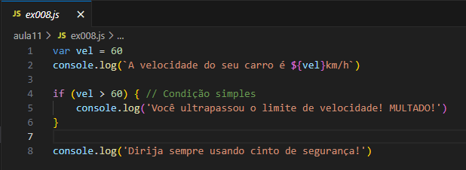

**Aula 11**

**Condições (Parte 1)**

**/*Q01**

Já sabe como usar a extensão **Node Exec** no VSCode?**\*/**

**/*Q02**

Sabe criar uma **condição** em seu programa JS?**\*/**

**/*Q03**

Consegue diferenciar **condições simples** e as **condições compostas**?**\*/**

**Condições Aninhadas**

if

if

if (cond1) {

bloco1

} else {

if (cond2) {

bloco2

} else {

bloco3

}

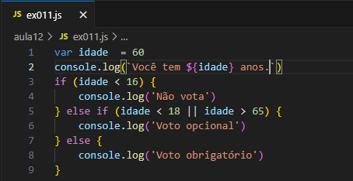}

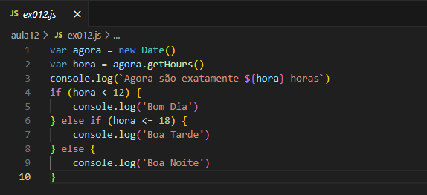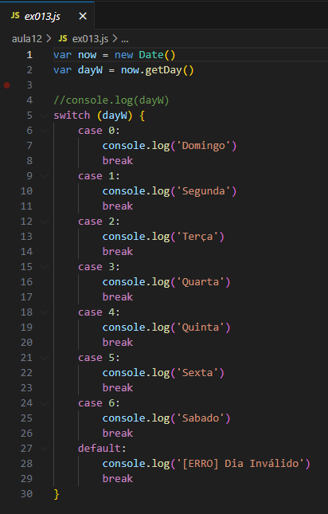

**Módulo D: Condições em JavaScript**

**Exercícios JavaScript (Parte 1)**

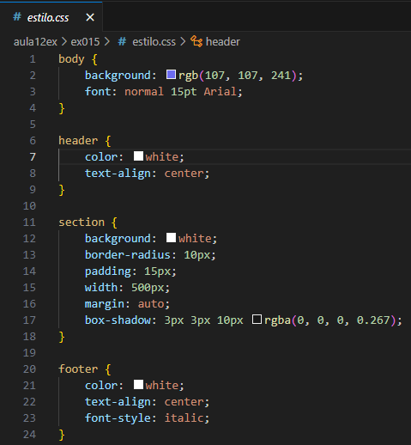**Modelo do Site**

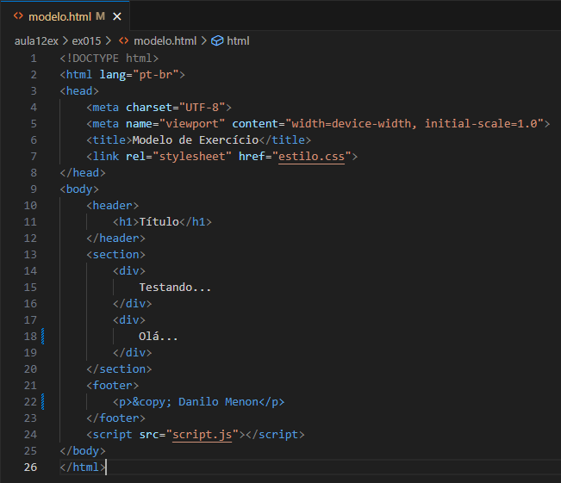**Exercícios JavaScript (Parte 2)**

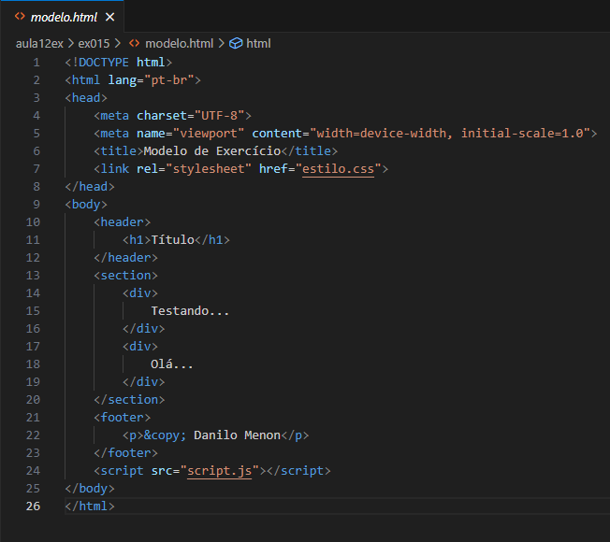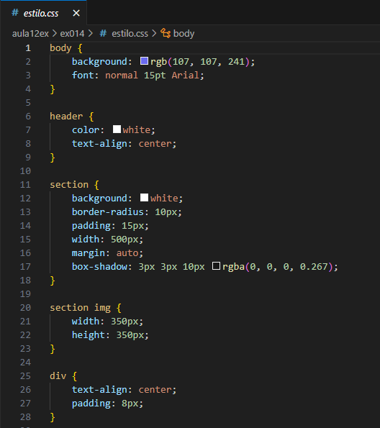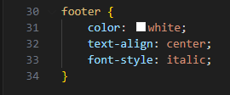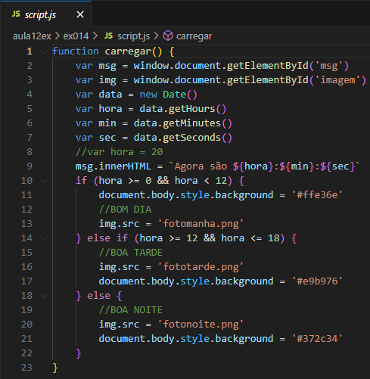

**Módulo E: Repetições e JavaScript**

**Aula 13**

**Repetições (Parte 1)**

**/*Q01**

Sabe mudar a cor de fundo de um site **dinamicamente**, usando JS?**\*/**

**/*Q02**

Consegue inserir uma imagem dentro de um site sem ter a tag **<img>** previamente criada?**\*/**

**/*Q03**

Já treinou bastante o uso de **condições simples**, **compostas**, **aninhadas** e **múltiplas**?**\*/**

RASCUNHO |

Essas estruturas de repetição podem ser chamadas de **laços** ou **iterações** em JavaScript.

Repetições é tão simples que usaremos como exemplo comer uma pizza **😋🍕**

A minha pizza tinha 8 pedaços, então abaixo eu tenho 8 comandos!

A minha atividade é partir do primeiro comando até o último comando até cumprir a minha missão

**Estrutura de controle**

**Teste lógico**

Às vezes nem tudo são sequências, temos desvios/ possibilidades.

Para isso temos as condições, por exemplo:

Comprei uma pizza de 8 oito pedaços, mas é dividido em 2 sabores diferentes, pizza de calabresa e pizza de margarida, mas eu não gosto de marguerita

Se (if) a pizza não for de marguerita eu como

Se não (else if) eu não como

**Agora, veremos uma nova estrutura de controle!**

**Repetições|** Anteriormente citado Laço ou Iterações.

Um laço começa exatamente como uma condição, ele vai testar uma expressão.

**Observação:**

Ele vai fazer o loop enquanto essa condição for verdadeira

Se o losango/condição for falsa o laço é quebrado!

**E como eu escrevo essa estrutura no JavaScript?**

**while(condição) {**

**}**

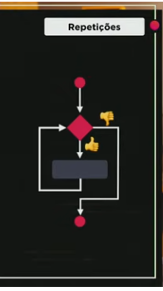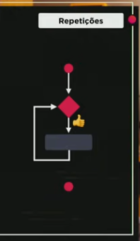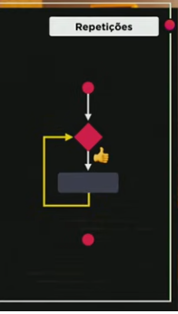

Antigamente era comer fatia, comer fatia... 8 vezes!

E se eu dividir essa pizza em 16, 20, 60 vezes? Ficaria cansativo demais!

Com a estrutura while() tudo ficara mais fácil!

Repare a diferença entre o primeiro programa e o segundo com a estrutura while(). O programa atual é muito mais eficiente que o primeiro, pois, o código anterior eu podia comer oito pedaços de pizza e o segundo programa eu consigo comer quantos pedaços eu quiser de pizza 🍕!

**Repetições (Parte 1)**

while() é classificada como estrutura de repetição com teste lógico no início!

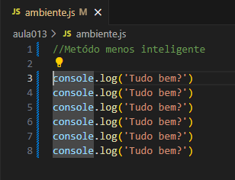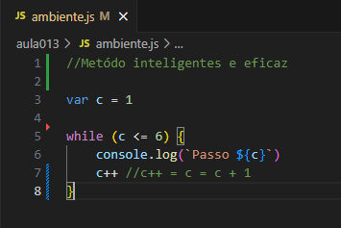

Em vez de fazermos o teste logico no início e depois executar o bloco no final, temos a possibilidade de fazer a estrutura ao contrário, primeiro executa o bloco e depois faz o teste.

Ambos são estruturas de repetições, mas como comportamentos diferentes!

O bloco de cima primeiro testa e depois executa bloco, o de baixo primeiro executa bloco e depois faz o teste lógico.

**Aula 14**

Estrutura de repetição com teste lógico no início!

Estrutura de repetição com teste lógico no final!

**Repetições (Parte 2)**

**/*Q01**

O que faço se quiser fazer uma determinada atividade acontecer **várias vezes**?**\*/**

**/*Q02**

Sabe a diferenciar as estruturas de **condição** e as estruturas de **repetição**?**\*/**

**/*Q03**

Consegue dizer a diferença entre estruturas **while** e a **do...while**?**\*/**

**Isso nos trás a nova estrutura de repetiçao que iremos ver, agora!**

Inicializaçao;

Teste logico;

Incremento;

**Como se escreve o comando?**

Utilizaremos o comando for(início;teste;incr)

Uma vez executado o bloco ele volta para cima e só que enquanto ele volta ele faz o incremento, isso acontecerá enquanto o teste lógico for verdadeiro! Se o teste lógico for falso ele segue o fluxo normal de execução do nosso script. Texto

**Aula 14**

**Exercícios (Parte 4)**

**/*Q01**

Já aprendeu a usar direito a extensão Watch in Chrome no VSCode?**\*/**

**/*Q02**

Já aprendeu a usar o Modo de Depuração do VSCode?**\*/**

**/*Q03**

Já fez todos os testes com as estruturas **while**, **do...while** e  **for**?**\*/**

**/*Q04**

Quer aprender um pouco mais como manipular dados em **controles HTML** com JS?**\*/**

**Aula 15**

**Variáveis Compostas**

**/*Q01**

Já treinou bastante o uso das estruturas de repetição **while**, **do...while** e **for**?**\*/**

**/*Q02**

Aprendeu como manipular objetos de formulários **HTML** usando JS?**\*/**

**/*Q03**

Seria bom tornar seus códigos menores e mais simplificados?**\*/**

**/*Q04**

Você é daquele tipo de pessoa que ouviu alguém dizer que **“usar array é difícil”**?**\*/**

**Módulo F: Avançando os estudos em JavaScript**

**Aula 15 | Variáveis Compostas**

**Variáveis**

* Variáveis simples só conseguem armazenar um valor por vez.
* Variáveis compostas deve ser capaz de armazenar vários valores em uma mesma estrutura.